2014年暑期安徽工程大学学生赴泰国宋卡王子大学交流报告
今年夏天，我们来自安徽工程大学的8名同学在泰国宋卡王子大学度过了今生难忘的20天……
安徽工程大学与泰国宋卡王子大学有着多年的建交史，中泰两国素来也是敦亲睦邻。今年6月份在校园网上看到我们学校将会派遣一批学生赴泰进行交流学习，我迫不及待地报了名，后来很荣幸被选上，作为安徽工程大学的学生远赴泰国开始一段奇妙之旅。
官方规定到达宋卡王子大学的时间是8月11号，我们八个小伙伴却想提前几天去泰国的首都——曼谷去看看，于是我们乘坐8月6号的飞机，从上海浦东国际机场出发，于当日下午抵达曼谷市的素万那普机场。
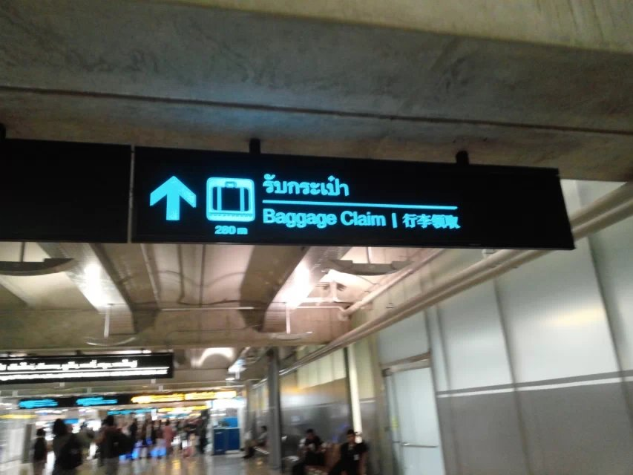
由于是第一次出国，大家都特别兴奋，下了飞机，面对满世界的泰语标示和随处可见身着泰国传统服装的人们，我们感觉目不暇接，有些恍惚，自己就这样出国了？
不过新奇归新奇，我们没有忘记正事。领完托运的行李我们就马不停蹄地赶往之前预定好的酒店。登记入住，安顿下来，一切都没有想象中的困难。当天晚上我们在前台问服务员事情的时候有一个老爷爷过来跟我们搭讪，聊了之后我们知道他是菲律宾人，妻子是中国上海人，每年的这个时候都会来曼谷度假，得知我们是中国人，他很热情地帮我们规划游玩线路，后来索性决定第二天带我们玩。
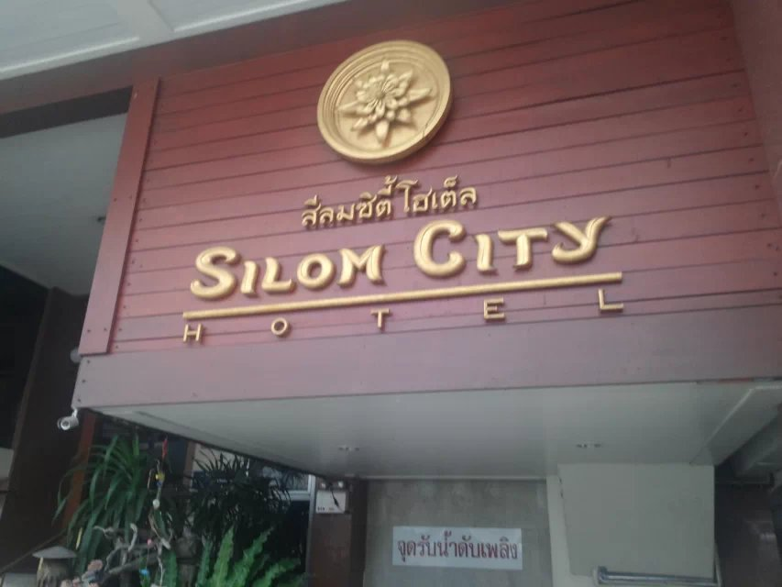
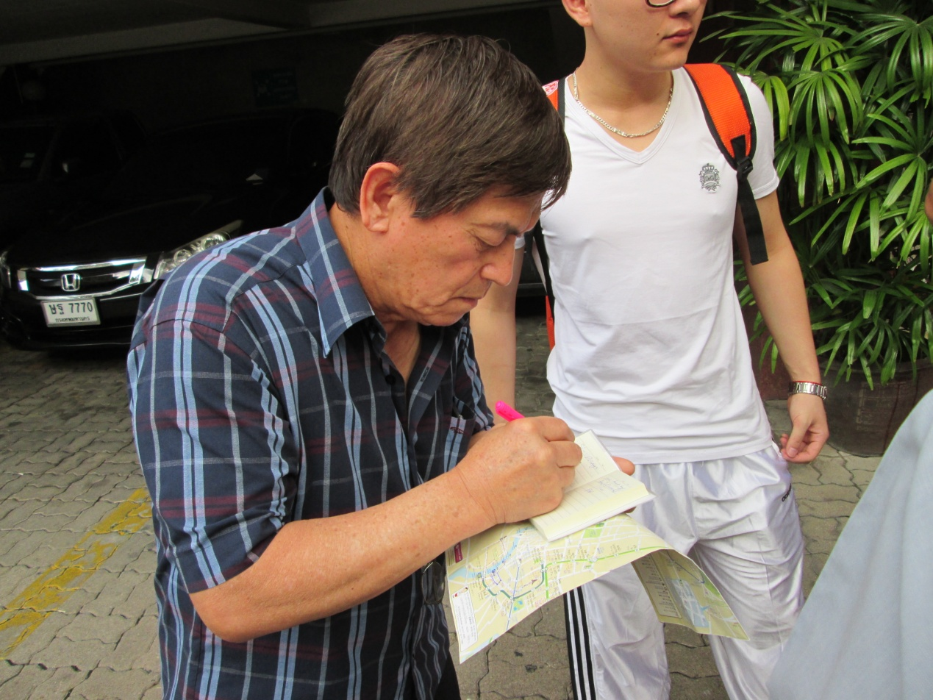
第二天在老爷爷的带领下，我们参观了举世闻名的曼谷大皇宫，卧佛寺，感受到泰国作为一个宗教氛围及其浓厚的国家的独特魅力，一座座金光灿灿的寺庙，一尊尊栩栩如生的佛像，让来到这里的世界各地的游客都接受了佛教文化的熏陶。
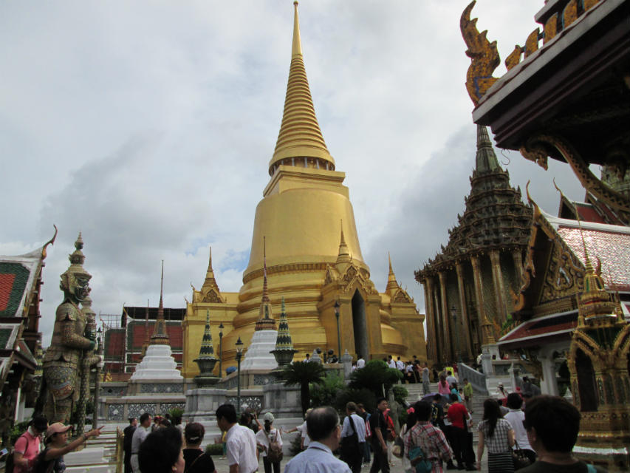
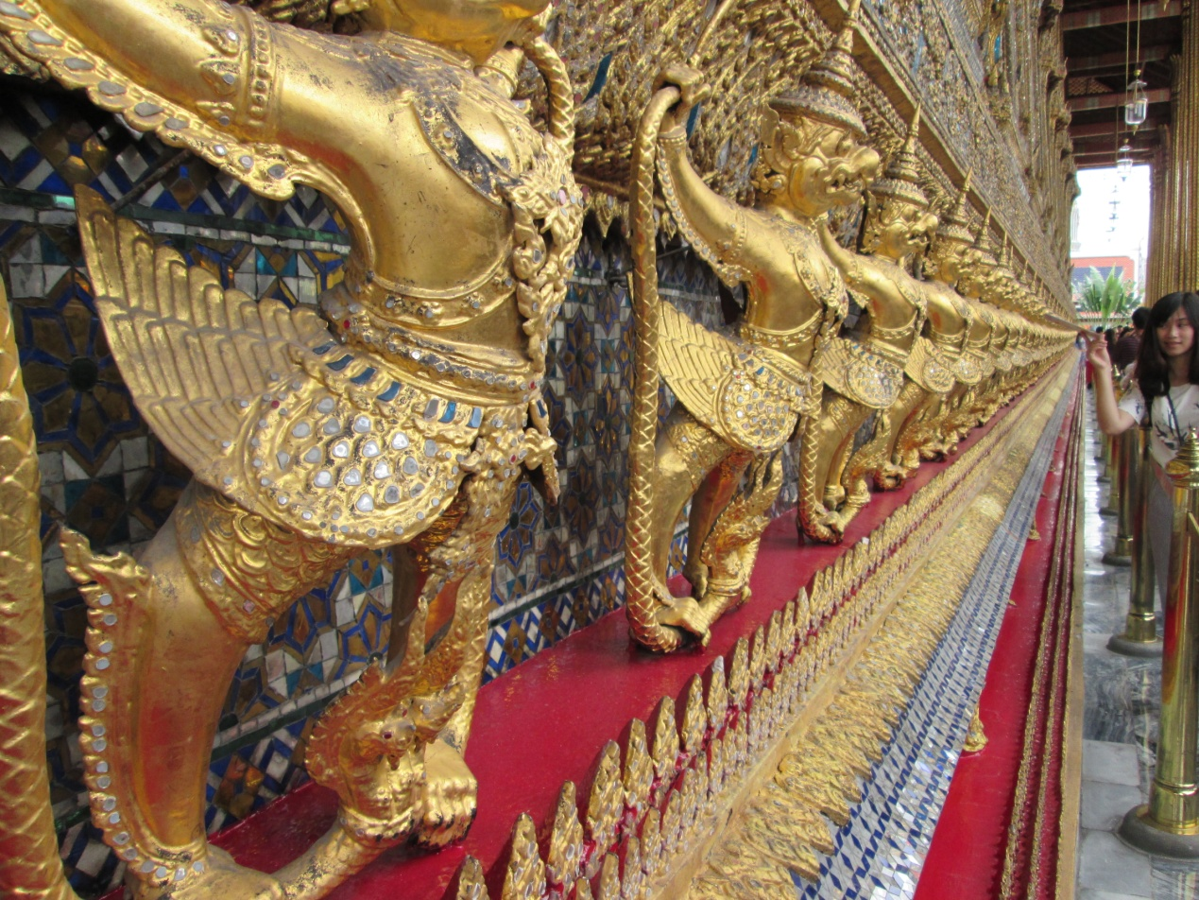

第三天我们同样幸运地偶遇一名华裔，这位阿姨父母是中国香港人，她在泰国长大，知道我们是中国学生她很开心，自愿当了我们一天的导游，带我们去极具泰国特色的四面佛许愿，去闻名世界的暹罗广场购物。一路上免去了交流的困难，阿姨的中文已经不标准，可是我们中国人，在海外虽举目无亲，但是同胞之间的那种关爱，热情，让我们还是真切地感受到背后的祖国，是那么强大。
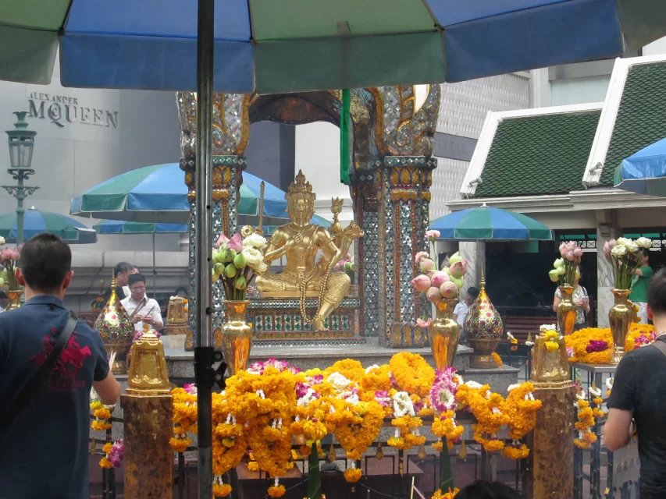
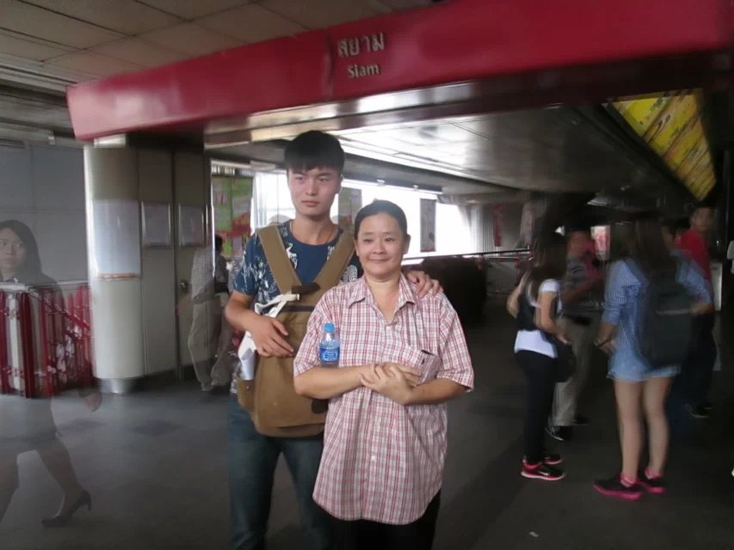
第四天我们参观了曼谷的floating market(水上市场)，船夫划着一叶扁舟带我们穿梭在河岸两边琳琅满目的商店之中，游客看到心仪的商品，老板就会用一个长杆把你的船勾过去，用简单的英语跟你讲价，我们用这种方式买到了比国内又好吃又便宜的热带水果以及各富特色的纪念品。从水上市场出来后我们又奔赴背包客的天堂——考山路。考山路是曼谷的小商品市场，以便宜著称，东西的价格绝对颠覆你的价值观。
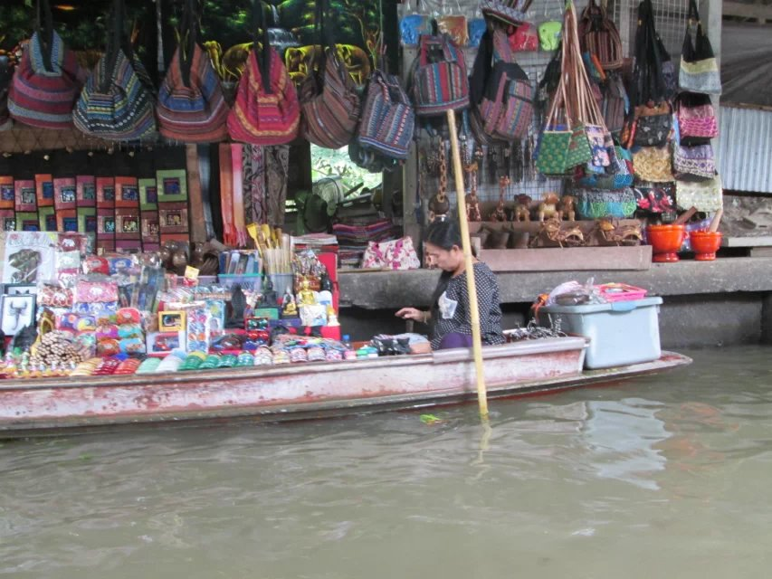
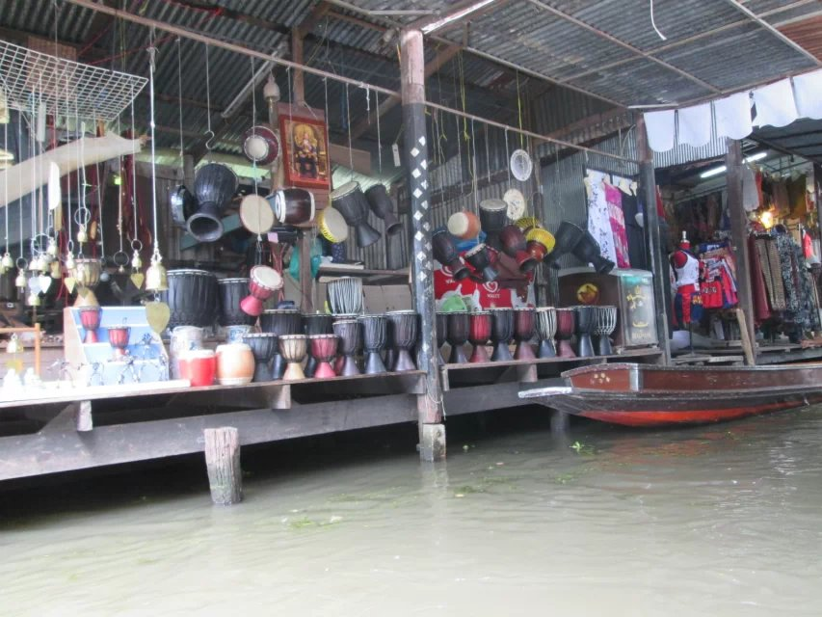
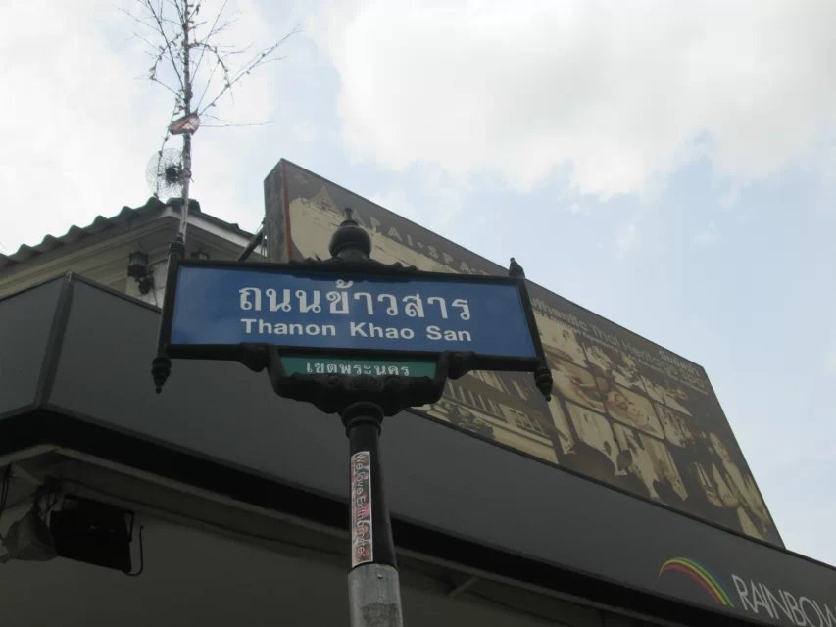
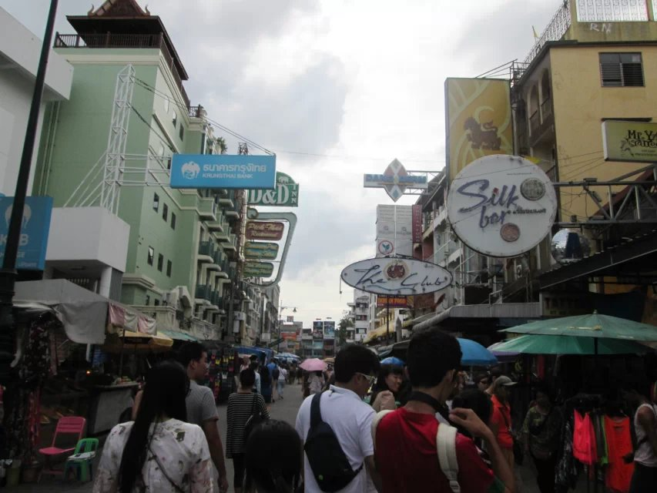
在曼谷的行程刚刚告一段落，王子大学的金金老师就派了一辆中巴车到酒店门口接我们去火车站，司机给了我们一人一张火车票，我们当天中午就坐上了从曼谷去Hat Yai(合艾市，泰国南部最大的市，也是宋卡王子大学的所在地)的火车，次日上午抵达合艾。
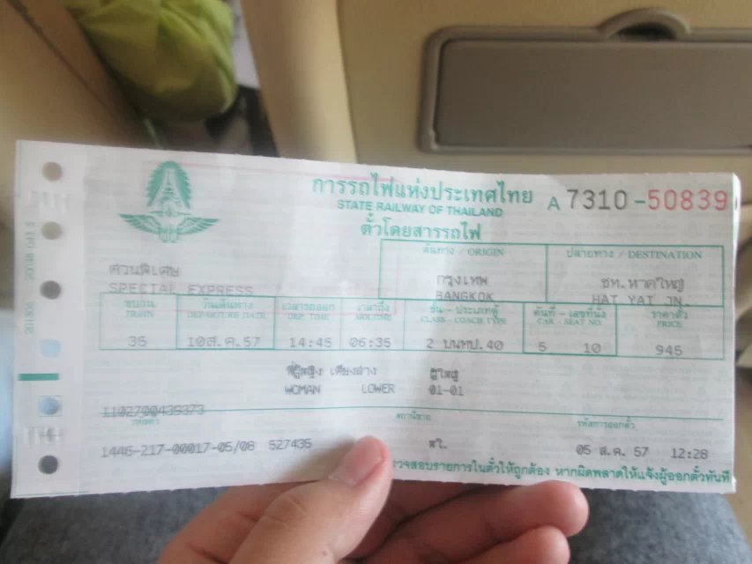
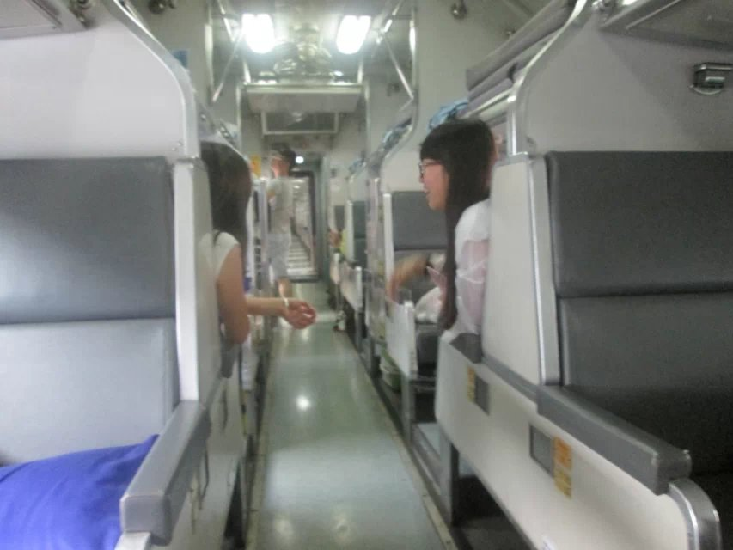

到达合艾老师就给我们安顿好了住宿，并且告诉我们上课的时候会有车来接我们，小伙伴们对于老师无微不至的接待交口称赞。
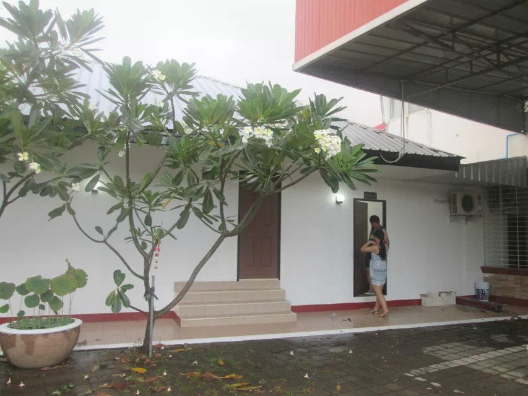
很巧的是，我们到达合艾的第二天就是泰国王后的生日，泰国人民特别爱戴他们的国王和王后，王后的生日就是泰国的母亲节，全国在这一天放假，我们在宿舍度过了闲适的一天。
就在这时，我生病了，高烧不退，扁桃体肿痛得完全不能说话。在异国他乡忍受着病痛的折磨，我开始有了后悔来泰国的念头，不过后来工学院的Arr老师得知的这一情况，马上开车过来带我去医院看病，带我拿号，陪我排队，医生听不懂英语，Arr老师还耐心地帮我做泰语翻译，很快我的病就好了，特地去学校向老师道谢，老师只是笑了笑，说了句“nevermind”(不客气)。
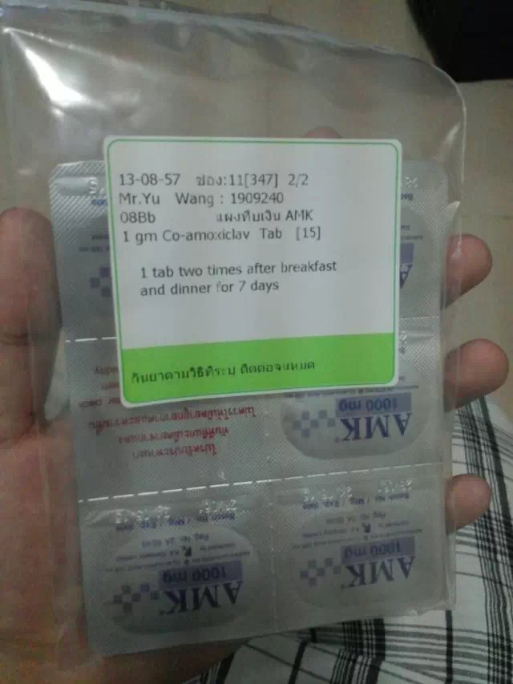
我们幸运地赶上了合艾市一年一度的open week，因为而且每年都是在PSU的校园里开展，所谓open week就是一个巨型的大市场，小到零食大到汽车，在这里都能买到，每天晚上叫卖声，演出声此起彼伏，好不热闹。
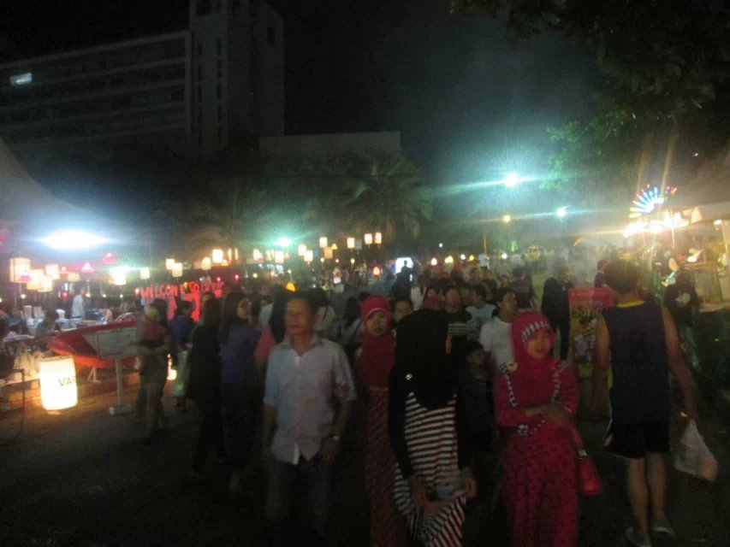
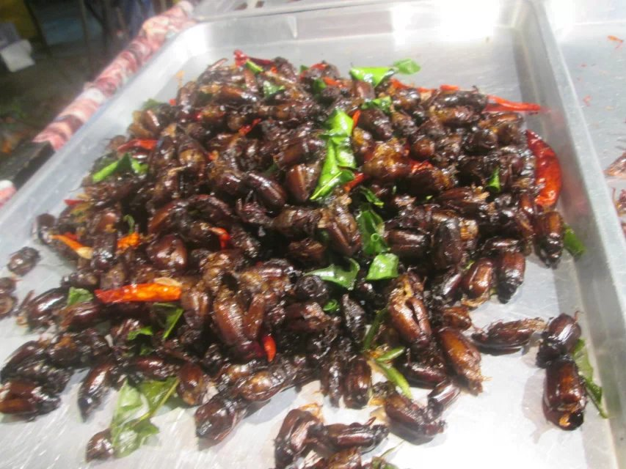
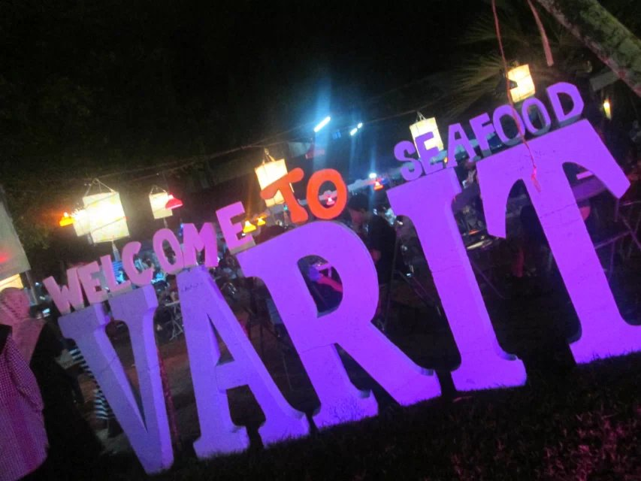
转眼学校开始给我们安排课程，四个生化学院的小伙伴被分到了农学院，我们是工学院（工学院是个很大的学院，有我们电气工程electrical engineering，有海洋工程sea engineering等等）。那一天有个老师笑吟吟地过来带我们去实验室，给我们四个同学安排了任务，让我们每人做一个关于MATLAB的讲解视频，时长不超过10分钟。因为之前从来没有学过，所以刚开始很头疼，不知道从何入手，可老师在问我们也没有难度的时候我还是自信满满地说不难，我们可以做，唉，民族自尊心作祟，哈哈。
后来的时间，我们天天就在学院给我们安排的实验室钻研MATLAB，有时问实验室的研究生学长学姐借书，不懂的他们也非常耐心地讲解，这再一次让我们体会到了海外华人相亲相爱的凝聚力。
有一天，Arr老师告诉我们周五晚上把东西准备好，周六早上会有一辆车来接我们出去玩，我们怀揣着激动与期待等到了周六。
周六一早车就来接我们了，同行的还有一个日本同学，几个塞尔维亚的同学。经过2个多小时的车程，我们到达了Pattalong市，我们体验了险象环生的皮划艇，中午吃了一顿极具东南亚特色的泰国菜，下午马不停蹄地赶往Samila海岛，虽然到达Samila岛已经夜幕降临了，但是我们的热情一点都没有退却。老师给我们安排的住处是海边的一家很漂亮的酒店，我们登记入住后就去海边吃烛光晚餐，老师准备的饭菜非常可口，有荤有素还有饮料和水果。我们吹着海风，听着海浪拍打沙滩的声音，一边吃着烛光晚餐一边和外国同学聊天。那个夜晚，我想我们一辈子都忘不了。
第二天，司机驱车带我们参观了宋卡府博物馆和泰南的寺庙，寺庙就在海边，我们看到那个海的一瞬间集体失控，因为实在是太美了，区别于国内海的人挤人，那个海几乎看不到游客，没有人声的嘈杂，只闻海浪的欢腾。海水由近及远慢慢变蓝，直到远处水天一线，偶尔经过几个踏浪的小孩，画面很和谐，世界很美好。
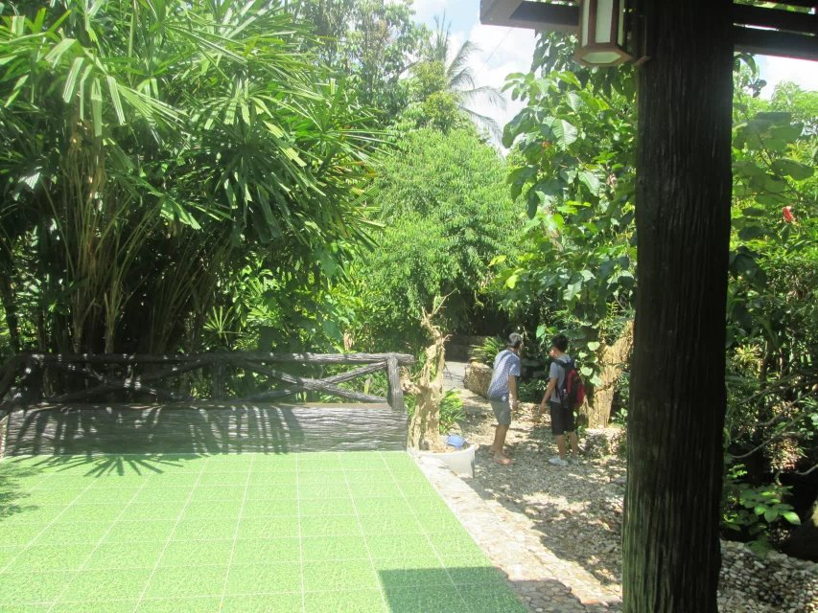
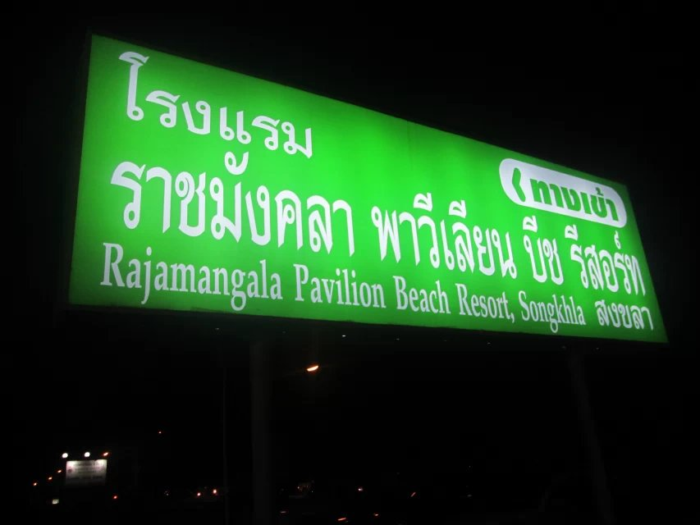
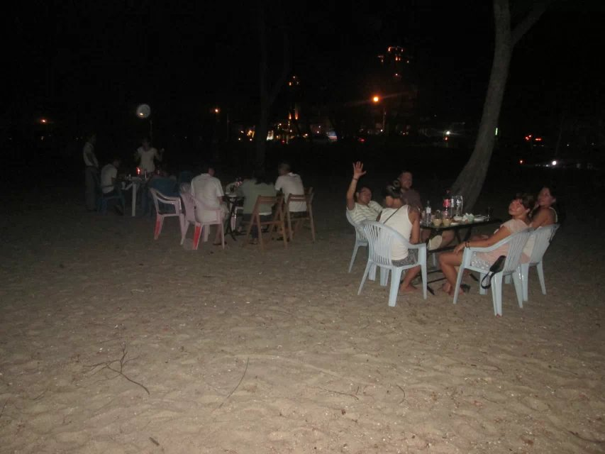
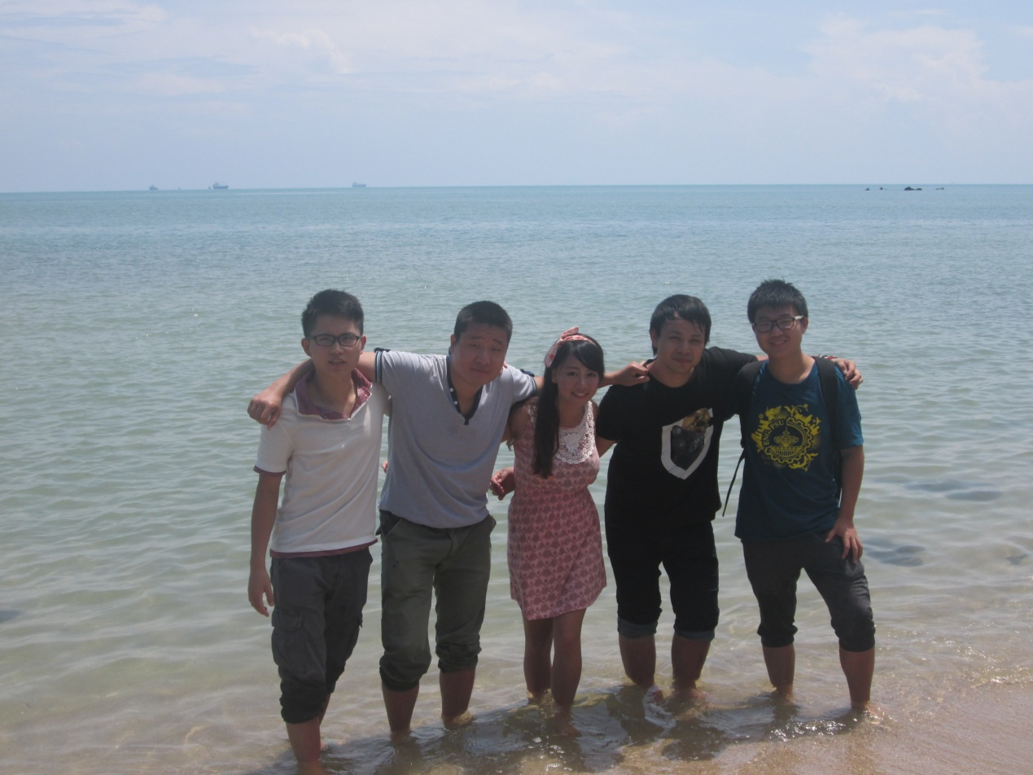
回到学校后，我们每天的主旋律还是做任务，偶尔会去PSU（Prince of Songkla University ）的sports complex打打羽毛球，游游泳，每天的生活紧凑而又充实。我们在PSU的日子里，也贴身感受到外国大学的教育体制与国内的不同，有些地方是需要我们的教育工作者借鉴和学习的，比如他们的导师制度以及研究生培养计划，而有的也是泰国没有中国做的到位的，比如基础教育和高等教育脱节太严重，导致学生底子薄弱，上大学一时难以适应复杂的知识（我们在泰国所待时间不长，可能看到的也是片面，不妥之处还望批评指正）。
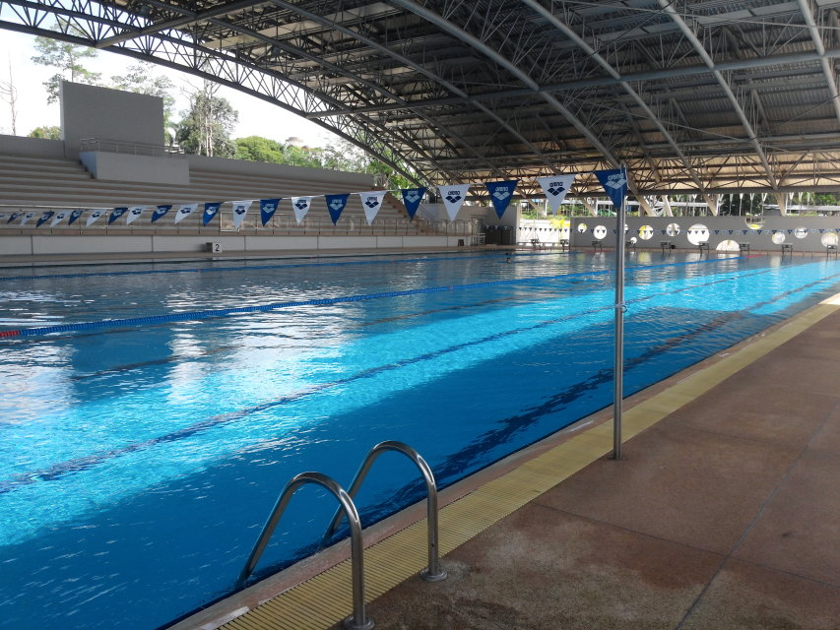
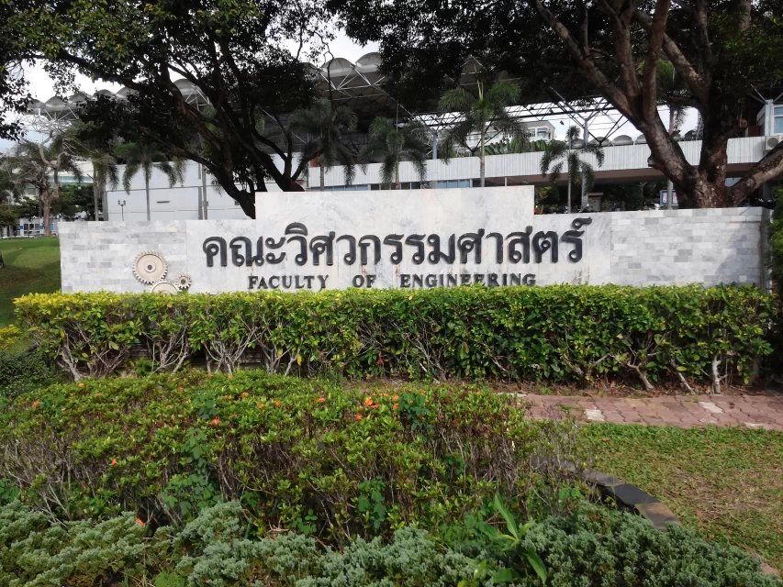
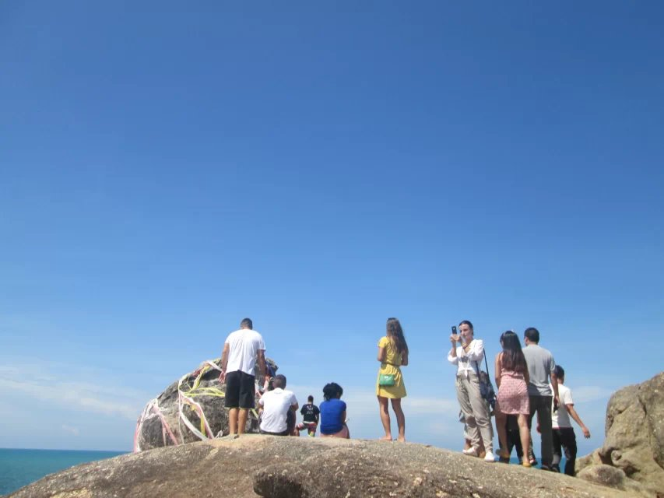
转眼到了交作业的时候了，我们真是捏了一把汗。之前我们觉得自己是外国学生，老师应该不会对我们很苛求，可是平时和蔼的老师却一脸严肃地指出了我们视频的不足，我的视频voice太少，另外一个小伙伴的视频时间太长，后来叫我们回去重做一份。从教室出来时大家一边头疼自己还要重新完成一次，一边又对老师严谨的工作态度赞不绝口。不过后来经过我们的改进，老师还是很满意的，也算没有给祖国丢脸 了。其实我们在国外最怕的就是给祖国抹黑，所以垃圾不敢随地乱扔，公共场合不敢高谈阔论，用完餐也会整理桌面，不论在餐馆还是食堂，一切的行为都是为了给外国人留下一个“中国人行为举止都很有风范”的印象。
交完作业的第三天我们就要回国了，回国的前一天晚上还认识了一个学习中文的泰国学生，他的中文好到让我们所有人拍案叫绝，对于现在中国的流行语诸如“伤不起”，“坑爹”都信手拈来，他对中国文化也是非常了解，曾经去过重庆旅游，我们聊了很久，大家都觉得相见恨晚，因为第二天我们就要回国。
第二天司机来接我们去机场的时候，住在同一家旅馆的日本同学，塞尔维亚同学，还有那个泰国同学，都过来给我们送别，日本同学还给我们每个人送了有他们民族特色的礼物，我们约定好以后到彼此的国家旅行，东道主都要盛情款待。那一刻，一群人都是执手相看泪眼，竟无语凝噎……
结束了在泰国的一个月，我们收获颇丰，不仅体验了不同国家的风土人情，也在路上结识了很多很多有故事的人，我们交换着各自的人生，在对话中勾勒地球的另一边人们每天的生活起居，他们是否是如同我们一样，热爱和平，热爱生活？
最后来张全家福^-^

